УТВЕРЖДАЮ | УТВЕРЖДАЮ
Должность, компания Заказчика | Должность, компания Исполнителя
_________________ И.О. Фамилия  «_____»_______________2024 г. | _________________ И.О. Фамилия  «_____»_______________2024 г.

Руководство пользователя. Интеграция с РЭМД. СЭМД "Справка о временной нетрудоспособности студентов, учащихся ПТУ о болезнях, карантине ребенка, посещающего школу, детское дошкольное учреждение"
Версия от 24.01.2024 г.

На 27 листах

Содержание
1 Термины и сокращения 3
2 Введение 4
3 Формирование СЭМД. Интеграция с РЭМД. СЭМД "Справка о временной нетрудоспособности студентов, учащихся ПТУ о болезнях, карантине ребенка, посещающего школу, детское дошкольное учреждение" 5
4 Подписание СЭМД другими участниками. Интеграция с РЭМД. СЭМД "Справка о временной нетрудоспособности студентов, учащихся ПТУ о болезнях, карантине ребенка, посещающего школу, детское дошкольное учреждение" 12
4.1 Подписание или отказ в подписании одного документа 12
4.2 Отказ в подписании одного документа с указанием причины отказа 15
4.3 Массовое подписание или отказ в подписании документов 16
5 Отправка СЭМД в РЭМД. Интеграция с РЭМД. СЭМД "Справка о временной нетрудоспособности студентов, учащихся ПТУ о болезнях, карантине ребенка, посещающего школу, детское дошкольное учреждение" 18
5.1 Отправка СЭМД на регистрацию в РЭМД автором документа 18
5.2 Отправка СЭМД на регистрацию в РЭМД участником подписания 22
5.3 Автоматическая отправка СЭМД на регистрацию в РЭМД 24
5.4 Отслеживание ответа от РЭМД о регистрации СЭМД 24

Термины и сокращения
Термины и сокращения
Термин, сокращение | Определение
ЛН | Листок нетрудоспособности
ЛПУ | Лечебно-профилактическое учреждение
МИС, Система | Медицинская информационная система "БАРС.Здравоохранение-МИС"
МО | Медицинская организация
РЭМД | Реестр электронных медицинских документов
СЭМД | Структурированный электронный медицинский документ
ЭП | Электронная подпись

Введение
Настоящий документ представляет собой руководство пользователя компонента "Интеграция с РЭМД. СЭМД "Справка о временной нетрудоспособности студентов, учащихся ПТУ о болезнях, карантине ребенка, посещающего школу, детское дошкольное учреждение""" (далее – Компонент).
Справка о временной нетрудоспособности студентов, учащихся ПТУ о болезнях, карантине ребенка, посещающего школу, детское дошкольное учреждение предназначен для удостоверения факта заболевания студента, учащегося техникума, профессионально-технического училища, школы. Является единственным документом, освобождающим от занятий, для детей, посещающих дошкольные учреждения, а также документом, удостоверяющим заболевание ребенка
или карантин.
Информация о СЭМД "Справка об отсутствии контактов с инфекционными больными. Справка о временной нетрудоспособности студентов, учащихся ПТУ о болезнях, карантине ребенка, посещающего школу, детское дошкольное учреждение должна передаваться из медицинской информационной системы (МИС) в реестр электронных медицинских документов (РЭМД).

Формирование СЭМД. Интеграция с РЭМД. СЭМД "Справка о временной нетрудоспособности студентов, учащихся ПТУ о болезнях, карантине ребенка, посещающего школу, детское дошкольное учреждение"
СЭМД "Справка о временной нетрудоспособности студентов, учащихся ПТУ о болезнях, карантине ребенка, посещающего школу, детское дошкольное учреждение" формируется на основании закрытого листка нетрудоспособности с типом "Справка учащегося". Также для корректного формирования СЭМД в карте пациента должно быть добавлено место учеты с указанием типа учебного заведения.
Примечание – В случае если ЛН был выдан на приёме у врача, а также в результате оказания данного приёма сформирован документ "Справка об отсутствии контактов с инфекционными больными", то в СЭМД "Справка о временной нетрудоспособности студентов, учащихся ПТУ о болезнях, карантине ребенка, посещающего школу, детское дошкольное учреждение" включается информация о данном документе в секцию "Связанные документы".

Чтобы сформировать СЭМД "Справка о временной нетрудоспособности студентов, учащихся ПТУ о болезнях, карантине ребенка, посещающего школу, детское дошкольное учреждение", выполните следующие действия:
- выберите пункт главного меню "Учет" → "Листки нетрудоспособности" → "Журнал выданных ЛН". Отобразится журнал выданных листков нетрудоспособности;
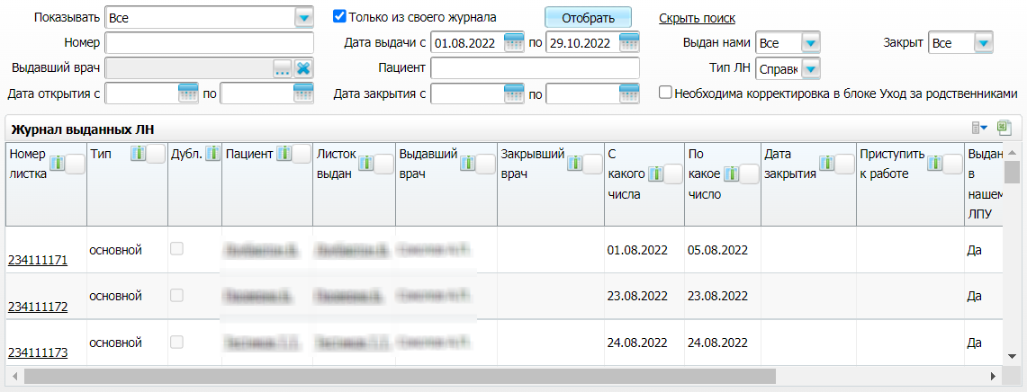
Рисунок 1 Журнал выданных листков нетрудоспособности

- найдите закрытый ЛН типа "Справка учащегося", используя панель поиска в верхней части журнала:
- укажите параметры поиска. Поиск возможен по любой комбинации параметров;
- нажмите на кнопку "Отобрать". Отобразится список найденных листков нетрудоспособности, удовлетворяющих заданным параметрам поиска;
- выберите в списке требуемый ЛН и нажмите на его номер. Откроется окно просмотра листка нетрудоспособности;
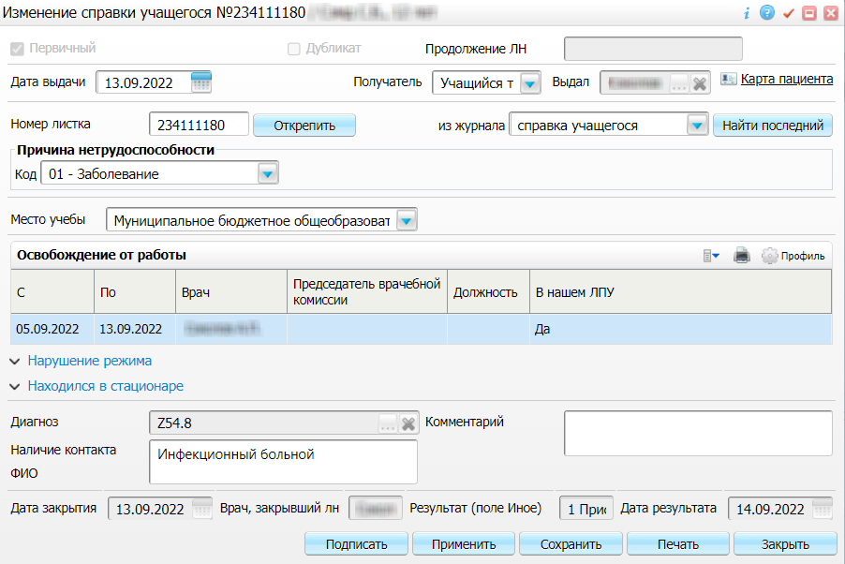
Рисунок 2 Окно просмотра листка нетрудоспособности

- проверьте заполнение полей для последующего формирования СЭМД:
- поля, данные из которых в обязательном порядке включаются в СЭМД:
- "Получатель" – указывается получатель медицинской справки;
- "Причина нетрудоспособности" – указывается причина нетрудоспособности получателя медицинской справки;
- "Место учебы" – указывается место учебы получателя медицинской справки;
- "Освобождение от работы" – указывается период временной нетрудоспособности получателя медицинской справки;
- "Диагноз" – указывается диагноз получателя медицинской справки;
- "Комментарий" – указывается заключение для медицинской справки;
- "Наличие контакта ФИО" – указывается ФИО человека с инфекционным заболевание, с которым был контакт у получателя медицинской справки;
- поля, данные из которых могут быть включены в СЭМД (в случае их заполнения):
- "Номер листка" – указывается номер медицинской справки;
Примечание – Если какие-либо данные, обязательные для включения в СЭМД, не указаны в выданном ЛН типа "Справка учащегося", то при формировании СЭМД Система выдаст ошибку. В этом случае необходимо открыть ЛН, отредактировать его, введя недостающие данные, а затем снова выполнить закрытие ЛН. Более подробно процесс работы с ЛН описан в руководстве пользователя компонента "Листки нетрудоспособности".

- нажмите на кнопку "Подписать". Откроется окно "Документы", предназначенное для работы с электронными медицинскими документами по выбранному ЛН;
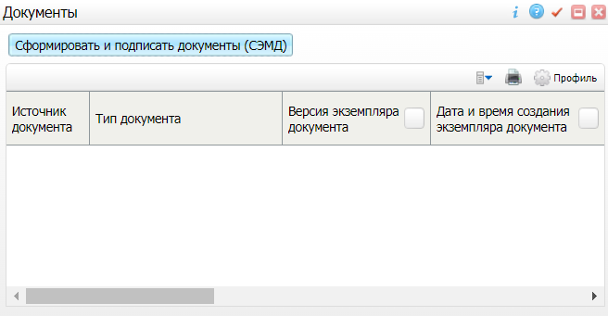
Рисунок 3 Окно для работы с электронными медицинскими документами

- нажмите на кнопку "Сформировать и подписать документы (СЭМД)". При нажатии на кнопку выполняется ряд проверок:
- проверяется, закрыт ли текущий ЛН. Если ЛН не закрыт, то выдается соответствующее системное сообщение;
- проверяется, заполнены ли все необходимые для формирования СЭМД поля. Если какое-либо из требуемых для СЭМД полей не заполнено, то выдается соответствующее системное сообщение;
- проверяется, разрешено ли создание новой версии СЭМД, если уже существует сформированная ранее версия СЭМД. В зависимости от применяемых в Системе настроек возможны следующие варианты:
- если создание новой версии СЭМД запрещено, то выдается системное сообщение вида: "Формирование новой версии запрещено";
- если настроено предупреждение перед созданием новой версии СЭМД, то выдается системное предупреждение с возможностью выбора пользователем: создавать далее новую версию или нет;
- если создание новой версии СЭМД запрещено в случае, если предыдущая версия подписана не всеми участниками подписания, то выдается системное сообщение вида: "Предыдущая версия документа подписана не всеми участниками, формирование новой версии запрещено";
- если создание новой версии СЭМД разрешено, то открывается окно подписания формируемого электронного медицинского документа;
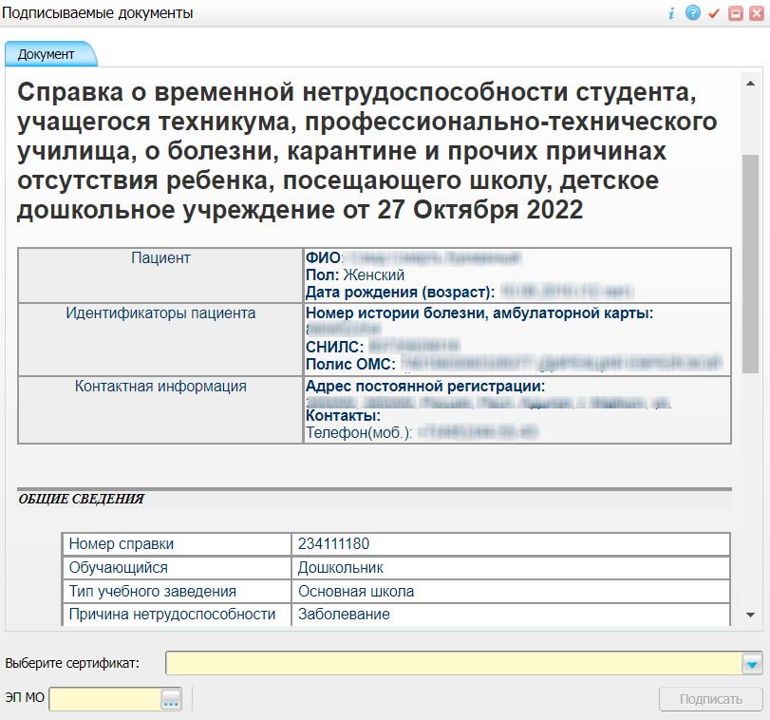
Рисунок 4 Окно подписания электронного медицинского документа

- укажите сертификат ЭП автора документа, выбрав его в выпадающем списке "Выберите сертификат";
Примечание – Если у подписывающего сотрудника в атрибутах сертификата ЭП присутствует ОГРН МО, то происходит одновременное подписание документа ролью "ЭП МО" тем же сертификатом ЭП.

- укажите других участников подписания документа:
- "ЭП МО" – указывается сотрудник МО, ответственный за подписание документов ЭП МО. Поле "ЭП МО" не отображается, если в Системе настроено автоматическое подписание документов ЭП МО;
- нажмите на кнопку "Подписать". Произойдет формирование СЭМД "Медицинское заключение по результатам предварительного (периодического) медицинского осмотра (обследования)". Сформированный документ отобразится в окне "Документы".
Примечание – Прежде чем отправить сформированный СЭМД "Медицинское заключение по результатам предварительного (периодического) медицинского осмотра (обследования)" на регистрацию в РЭМД, необходимо дождаться его подписания другими участниками.

Подписание СЭМД другими участниками. Интеграция с РЭМД. СЭМД "Справка о временной нетрудоспособности студентов, учащихся ПТУ о болезнях, карантине ребенка, посещающего школу, детское дошкольное учреждение"
Если помимо автора СЭМД "Справка о временной нетрудоспособности студентов, учащихся ПТУ о болезнях, карантине ребенка, посещающего школу, детское дошкольное учреждение"должен быть подписан и другими сотрудниками МО, предусмотренными настройками документа, то в таком случае эти сотрудники должны войти в Систему и выполнить подписание или отказ в подписании документа. До тех пор, пока электронный медицинский документ не будет подписан всеми необходимыми ЭП, его невозможно отправить в РЭМД.
Примечание – Роли сотрудников, необходимые для подписания электронных медицинских документов с последующей передачей в РЭМД, определяются согласно справочнику НСИ 1.2.643.5.1.13.13.99.2.42 "РЭМД. Правила подписи электронных медицинских документов".

Подписание или отказ в подписании одного документа
Чтобы подписать или отказать в подписании электронного медицинского документа, выполните следующие действия:
- выберите пункт главного меню "Отчеты" → "РЭМД" → "Отчеты на подпись". Откроется форма "Документы для подписи";
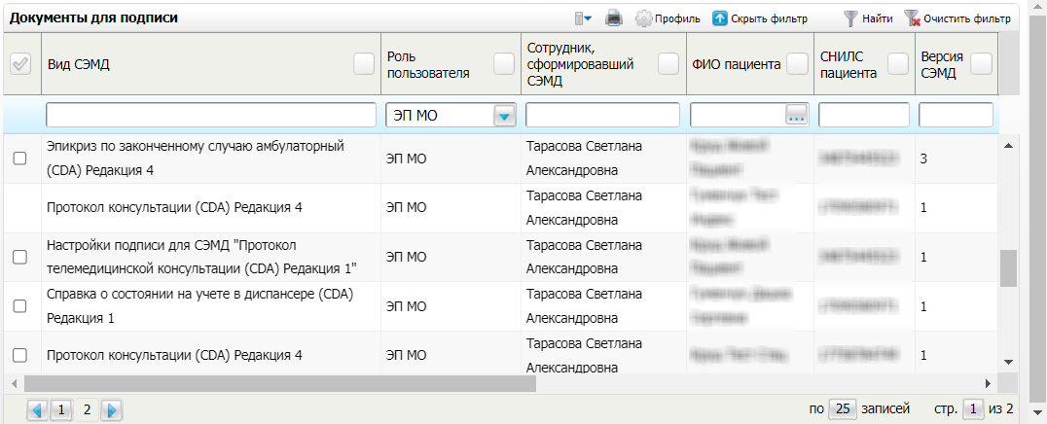
Рисунок 5 Форма для работы с электронными медицинскими документами для участников подписания

- выберите на панели фильтрации наличие подписи СЭМД "Не подписан пользователем". При этом отобразятся все неподписанные документы, которые должен подписать текущий пользователь;
- выберите в списке требуемый документ и воспользуйтесь пунктом контекстного меню "Подписать". Откроется окно "Информация о документе" для подписи выбранного документа;
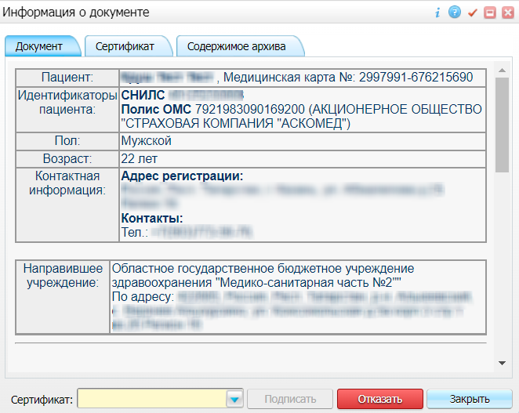
Рисунок 6 Окно подписания электронного медицинского документа

- выполните одно из следующих действий:
- для отказа в подписании выбранного документа нажмите на кнопку "Отказать". В списке документов для подписания в столбце "Наличие подписи СЭМД" у такого документа отобразится значение "В подписи отказано";
- для подписания выбранного документа укажите в поле "Сертификат" сертификат ЭП сотрудника и нажмите на кнопку "Подписать". В списке документов для подписания в столбце "Наличие подписи СЭМД" у такого документа отобразится значение "Подписан пользователем".
Примечание – Если у подписывающего сотрудника в атрибутах сертификата ЭП присутствует ОГРН МО, то происходит одновременное подписание документа ролью "ЭП МО" тем же сертификатом ЭП.

Отказ в подписании одного документа с указанием причины отказа
Чтобы отказать в подписании электронного медицинского документа с указанием причины отказа, выполните следующие действия:
- выберите пункт главного меню "Отчеты" → "РЭМД" → "Отчеты на подпись". Откроется форма "Документы для подписи";
Рисунок 7 Форма для работы с электронными медицинскими документами для участников подписания

- выберите на панели фильтрации наличие подписи СЭМД "Не подписан пользователем". При этом отобразятся все неподписанные документы, которые должен подписать текущий пользователь;
- выберите в списке требуемый документ и воспользуйтесь пунктом контекстного меню "Отказать в подписании". Откроется окно для отказа в подписании документа;
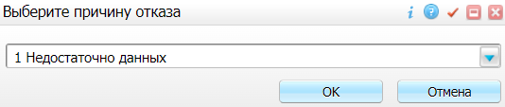
Рисунок 8 Окно отказа в подписании документа

- выберите в выпадающем списке причину отказа в подписании документа;
- нажмите на кнопку "ОК". В списке документов для подписания в столбце "Наличие подписи СЭМД" у документа отобразится значение "В подписи отказано", а также указанная пользователем причина отказа.

Массовое подписание или отказ в подписании документов
Чтобы выполнить массовое подписание или отказ в подписании электронных медицинских документов, выполните следующие действия:
- выберите пункт главного меню "Отчеты" → "РЭМД" → "Отчеты на подпись". Откроется окно "Документы на подпись";
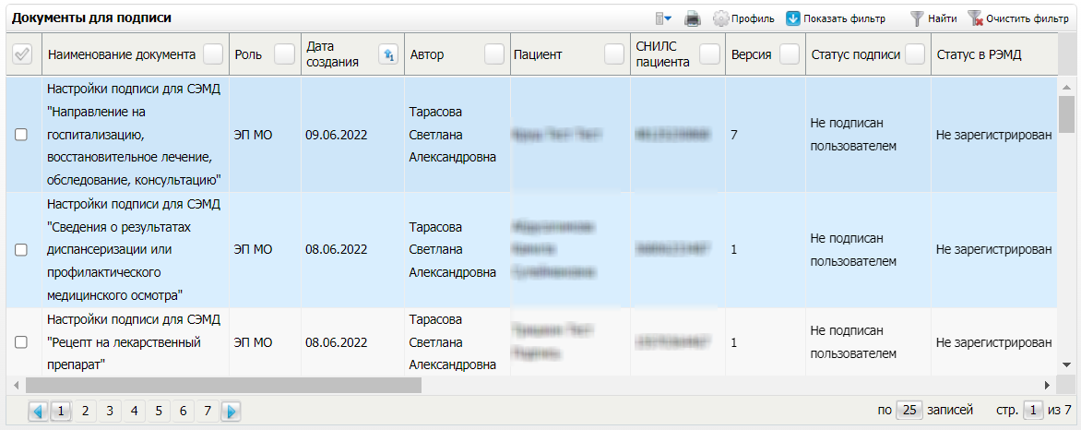
Рисунок 9 Форма для работы с электронными медицинскими документами для участников подписания

- выберите на панели фильтрации наличие подписи СЭМД "Не подписан пользователем". При этом отобразятся все неподписанные документы, которые должен подписать текущий пользователь;
- выберите в списке требуемые документы, установив соответствующие им флажки в первом столбце списка. Одновременно могут быть выбраны документы, требующие подписания одной ролью;
- воспользуйтесь пунктом контекстного меню "Подписать отмеченные". Откроется окно "Подпись документов" для подписи выбранных документов;
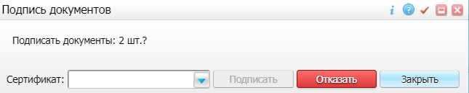
Рисунок 10 Окно подписания электронных медицинских документов

- выполните одно из следующих действий:
- для отказа в подписании выбранных документов нажмите на кнопку "Отказать". В списке документов для подписания в столбце "Наличие подписи СЭМД" у таких документов отобразится значение "В подписи отказано";
- для подписания выбранных документов укажите в поле "Сертификат" сертификат ЭП сотрудника и нажмите на кнопку "Подписать". В списке документов для подписания в столбце "Наличие подписи СЭМД" у таких документов отобразится значение "Подписан пользователем".
Примечание – Если у подписывающего сотрудника в атрибутах сертификата ЭП присутствует ОГРН МО, то происходит одновременное подписание документов ролью "ЭП МО" тем же сертификатом ЭП.

Отправка СЭМД в РЭМД. Интеграция с РЭМД. СЭМД "Справка о временной нетрудоспособности студентов, учащихся ПТУ о болезнях, карантине ребенка, посещающего школу, детское дошкольное учреждение"
После того как документ "Справка о временной нетрудоспособности студентов, учащихся ПТУ о болезнях, карантине ребенка, посещающего школу, детское дошкольное учреждение" будет подписан всеми участниками подписания, его можно отправить на регистрацию в РЭМД.

Отправка СЭМД на регистрацию в РЭМД автором документа
Чтобы отправить СЭМД "Справка о временной нетрудоспособности студента, учащегося ПТУ о болезни, карантине и прочих причинах отсутствия ребенка, посещающего школу, детское дошкольное учреждение" на регистрацию в РЭМД, выполните следующие действия:
- выберите пункт главного меню "Учет" → "Листки нетрудоспособности" → "Журнал выданных ЛН". Отобразится журнал выданных листков нетрудоспособности;
Рисунок 11 Журнал выданных листков нетрудоспособности

- найдите закрытый ЛН типа "Справка учащегося", используя панель поиска в верхней части журнала:
- укажите параметры поиска. Поиск возможен по любой комбинации параметров;
- нажмите на кнопку "Отобрать". Отобразится список найденных листков нетрудоспособности, удовлетворяющих заданным параметрам поиска;
- выберите в списке требуемый ЛН и нажмите на его номер. Откроется окно просмотра листка нетрудоспособности;
Рисунок 12 Окно просмотра листка нетрудоспособности

- нажмите на кнопку "Подписать". Откроется окно "Документы", предназначенное для работы с электронными медицинскими документами по выбранному ЛН;
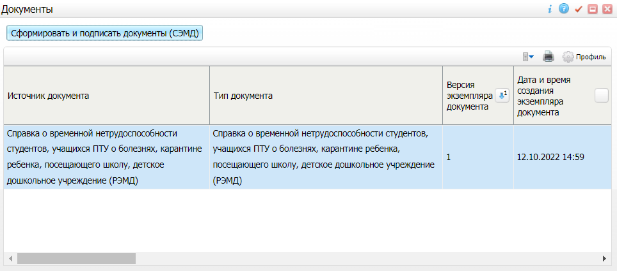
Рисунок 13 Список электронных медицинских документов

- выберите документ "Справка о временной нетрудоспособности студента, учащегося ПТУ о болезни, карантине и прочих причинах отсутствия ребенка, посещающего школу, детское дошкольное учреждение" и воспользуйтесь пунктом контекстного меню "Зарегистрировать в РЭМД". Перед тем как отправить выбранный документ на регистрацию в РЭМД, Система осуществляет ряд проверок:
- если для документа настроено подписание не только автором, но и другими участниками подписания, и документ подписан не всеми участниками, то отображается соответствующее предупреждающее сообщение. В этом случае необходимо дождаться подписания документа всеми участниками подписания и повторить отправку документа;
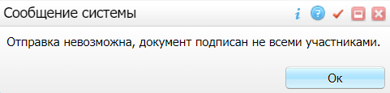
- если в Системе настроено ручное подписание ЭП МО и документ не подписан ЭП МО, то отображается соответствующее предупреждающее сообщение. В этом случае необходимо дождаться подписания документа сотрудником, обладающим правом подписания от лица МО;
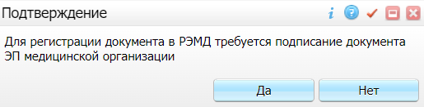
- если все проверки пройдены, то отображается сообщение об успешной отправке документа в РЭМД.
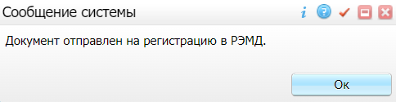
Рисунок 14 Сообщение об успешной отправке документа на регистрацию в РЭМД

После того как документ успешно отправлен на регистрацию в РЭМД, ему присваивается статус "Отправлен на регистрацию в РЭМД". Результат обработки документа РЭМД направляет ответным сообщением, которое обрабатывается Системой в фоновом режиме. Полученный результат обработки выводится в столбце "Статус документа" (см. "Отслеживание ответа от РЭМД о регистрации СЭМД").

Отправка СЭМД на регистрацию в РЭМД участником подписания
Отправить подписанный электронный медицинский документ на регистрацию в РЭМД может также и участник подписания документа, например, сотрудник, подписывающий документы ЭП МО.
Чтобы отправить подписанный СЭМД "Справка о временной нетрудоспособности студентов, учащихся ПТУ о болезнях, карантине ребенка, посещающего школу, детское дошкольное учреждение" на регистрацию в РЭМД, выполните следующие действия:
- выберите пункт главного меню "Отчеты" → "РЭМД" → "Отчеты на подпись". Отобразится форма для работы с электронными медицинскими документами для участников подписания;
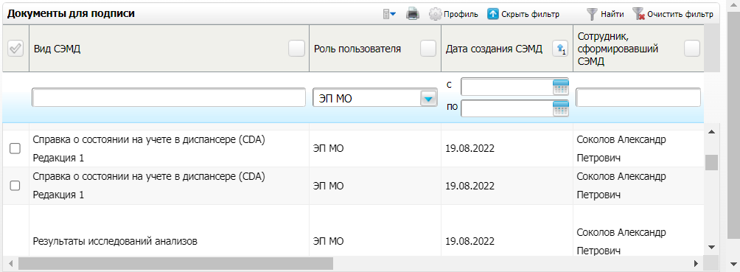
Рисунок 15 Форма для работы с электронными медицинскими документами для участников подписания

- выберите в списке документ "Справка о временной нетрудоспособности студента, учащегося ПТУ о болезни, карантине и прочих причинах отсутствия ребенка, посещающего школу, детское дошкольное учреждение", находящийся в статусе подписания "Подписан пользователем" и статусе передачи "Не зарегистрирован";
- вызовите контекстное меню и выберите пункт "Зарегистрировать в РЭМД". Перед отправкой выбранного документа на регистрацию в РЭМД Система осуществляет ряд проверок:
- если для документа настроено подписание не только автором, но и другими участниками подписания, и документ подписан не всеми участниками, то отображается соответствующее предупреждающее сообщение. В данном случае дождитесь подписания документа всеми участниками подписания и повторите отправку документа;
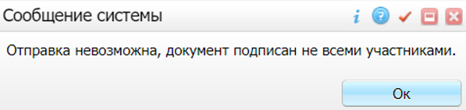
- если в Системе настроено ручное подписание ЭП МО и документ не подписан ЭП МО, то отображается соответствующее предупреждающее сообщение. В этом случае необходимо дождаться подписания документа сотрудником, обладающим правом подписания от лица МО;
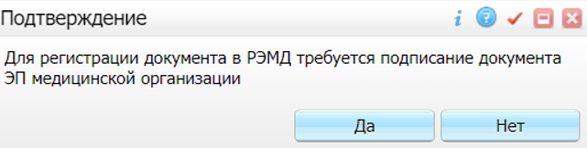
- если все проверки пройдены, то отображается сообщение об успешной отправке документа в РЭМД.
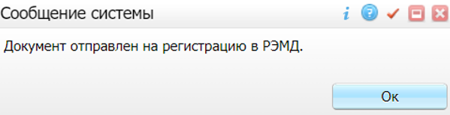
Рисунок 16 Сообщение об успешной отправке документа на регистрацию в РЭМД

После того как документ успешно отправлен на регистрацию в РЭМД, ему присваивается статус "Отправлен на регистрацию в РЭМД". Ответ от РЭМД о регистрации документа поступает не сразу. Поступление ответа от РЭМД и его обработка Системой осуществляется в фоновом режиме. Результат регистрации СЭМД выводится в столбце "Статус передачи СЭМД" (см. "Отслеживание ответа от РЭМД о регистрации СЭМД").

Автоматическая отправка СЭМД на регистрацию в РЭМД
В Системе возможен вариант автоматической отправки подписанных документов на регистрацию в РЭМД, когда пользователь только подписывает документы, а отправка подписанных документов осуществляется в фоновом режиме.
Для корректной автоматической отправки документ должен содержать все необходимые подписи участников подписания, предусмотренные настройками документа. Далее документ проверяется на отсутствие статуса регистрации "Зарегистрирован в РЭМД" и помещается в очередь на отправку. Согласно временному интервалу, установленному в пользовательском задании, документы направляются на регистрацию в РЭМД.

Отслеживание ответа от РЭМД о регистрации СЭМД
Ответ от РЭМД о регистрации документа поступает не сразу. Поступление ответа от РЭМД и его обработка Системой осуществляется в фоновом режиме. Результат регистрации СЭМД выводится в столбце "Статус документа"/ "Статус передачи СЭМД".
Таблица 1 Статусы переданного в РЭМД документа
Значение | Описание
Отправлен на регистрацию | Запрос на регистрацию СЭМД направлен в РЭМД, но ответ от РЭМД еще не получен
Отказано в регистрации | От РЭМД поступил ответ, содержащий информацию об ошибках, найденных в процессе проверки СЭМД.  Вместе со статусом также отображаются выявленные ошибки
Зарегистрирован в РЭМД | От РЭМД поступил ответ об успешной регистрации СЭМД.  Вместе со статусом также отображается номера, присвоенного документу при регистрации в РЭМД
Примечание – РЭМД возвращает ошибки согласно справочнику НСИ 1.2.643.5.1.13.13.99.2.305 "РЭМД. Классификатор кодов сообщений".

Составили
Наименование организации, предприятия | Должность исполнителя | Фамилия, имя, отчество | Подпись | Дата

Согласовано
Наименование организации, предприятия | Должность исполнителя | Фамилия, имя, отчество | Подпись | Дата

Лист регистрации изменений
Изм. | Номера листов (страниц) |  |  |  | Всего  листов (страниц) в доку-  менте | Номер доку-  мента | Входящий номер сопроводи-  тельного документа и дата | Под-  пись | Дата
 | изменен-  ных | заменен-  ных | новых | аннулиро-  ванных

